ADI SOYADI:  SINIFI NO: | 2025-2026 EĞİTİM ÖĞRETİM YILI  BAYRAMYAZI ORTAOKULU  5-6-7-8. SINIF MASAL VE DESTANLARIMIZ I-II  2. DÖNEM 2. BEP YAZILI SINAVI | PUAN

PUAN | 1.SORU | 2.SORU | 3.SORU | 4.SORU | 5.SORU | 6.SORU
PUAN | 15 | 20 | 15 | 15 | 20 | 15

SORU 1. Türk masallarının en ünlü kahramanlarından biri olup, saçsız kel başı, zekası, kurnazlığı, omzundan eksik olmayan bohçası ile tanınmaktadır.
Bu masal kahramanı kimdir? Yazınız.
CEVAP:
Keloğlan

SORU 2. Bugüne kadar hangi masalları okudunuz. İki tanesinin adını yazınız.
CEVAP:
Keloğlan Masalları
Binbir Gece Masalları

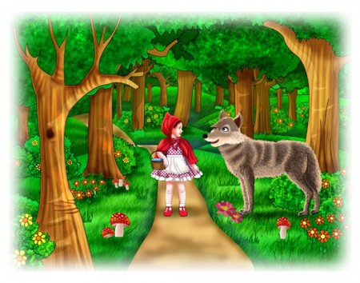
3. ve 4.soruyu görsele bakarak cevaplayınız.
SORU 3. Kırmızı başlıklı kız masalında kötü karakter kimdir?
CEVAP:
Kurt

SORU 4. Kırmızı başlıklı kız masalı nerede geçmektedir?
CEVAP:
Ormanda
SORU 5. Binbir Gece Masallarında yer alan bir masaldır. Asıl karakter olan Ali Baba, altınlarla dolu bir mağarayı keşfeden fakir bir oduncudur. Altınların sahipleri, bunu öğrendiklerine Ali Baba'yı öldürmeye çalışırlar ve masal böylece gelişir.
Hakkında çok kısa bilgi verilen bu masalın adı nedir?
CEVAP:
Ali Baba ve Kırk Haramiler

SORU 6. En son hangi kitabı okudunuz? Adını yazınız.
CEVAP:
Öğrencinin uygun bir cevap vermesi beklenir.

Zeki DOĞAN – Sosyal Bilgiler Öğretmeni – www.sosyalciniz.net
BAŞARILAR....

